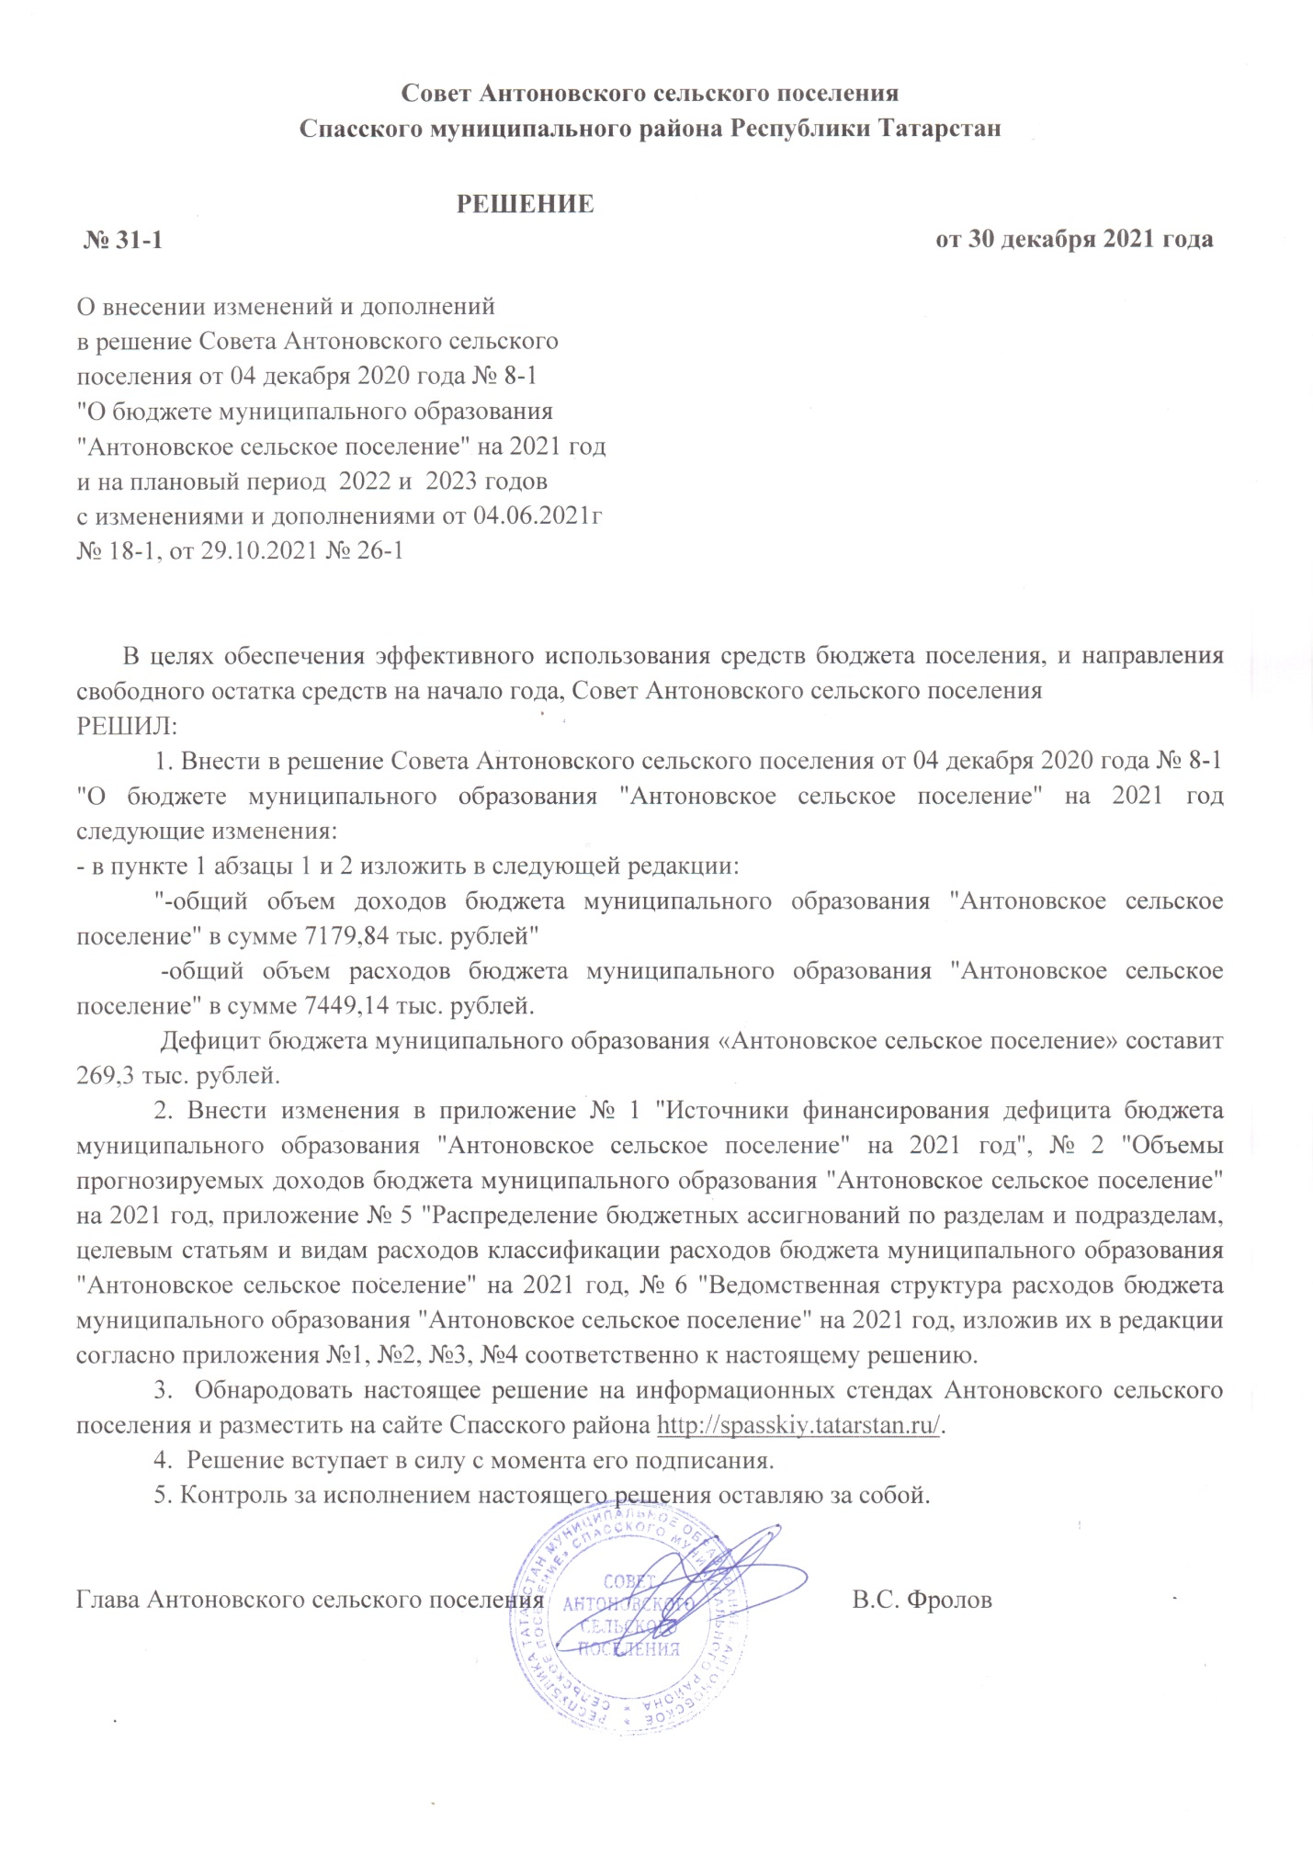







|  |  |  |  |  |  |  |
| --- | --- | --- | --- | --- | --- | --- |
| Приложение №4 к решению Совета Антоновского сельского поселения от 30.12.2021 г. №31-1 | | | | | | |
|  |  |  |  | Приложение № 9 к решению Совета Антоновского сельского поселения Спасского муниципального района Республики Татарстан «О бюджете муниципального образования Антоновское сельское поселение на 2021 год и плановый период 2022 и 2023 годы" с изменениями и дополнениями от 04.06.2021 г. №18-1, от29.10.2021 №26-1 | | |
|  |  |  |  |
|  |  |  |  |
|  |  |  |  |
| **Ведомственная структура расходов бюджета муниципального образования** | | | | | | |
| **Антоновское сельское поселение** | | | | | | |
| **на 2021 год** | | | | | | |
| /тыс.рублей/ | | | | | | |
| **Наименование** | **Ведомство** | **Рз** | **ПР** | **ЦСР** | **ВР** | **Сумма на год** |
| **Совет Антоновского сельского поселения** | **112** |  |  |  |  | **724,45** |
| Общегосударственные вопросы | 112 | 01 |  |  |  | 724,45 |
| **Функционирование высшего должностного лица субъекта Российской Федерации и муниципального образования** | **112** | **01** | **02** |  |  | **724,45** |
| Глава муниципального образования | 112 | 01 | 02 | 9900002030 |  | 724,45 |
| Расходы на выплату персоналу в целях обеспечения выполнения функций муниципальными органами,казенными учреждениями | 112 | 01 | 02 | 9900002030 | 100 | 724,45 |
| **Исполнительный комитет Антоновского сельского поселения** | **112** |  |  |  |  | **6 724,69** |
| **Общегосударственные вопросы** | **112** | **01** |  |  |  | **1 322,34** |
| **Функционирование Правительства Российской Федерации, высших исполнительных органов государственной власти субъектов Российской Федерации, местных администраций** | **112** | **01** | **04** |  |  | **571,86** |
| Центральный аппарат | 112 | 01 | 04 | 9900002040 |  | 571,86 |
| Расходы на выплату персоналу в целях обеспечения выполнения функций муниципальными органами,казенными учреждениями | 112 | 01 | 04 | 9900002040 | 100 | 517,87 |
| Закупка товаров,работ и услуг для обеспечения муниципальных нужд | 112 | 01 | 04 | 9900002040 | 200 | 48,59 |
| Иные бюджетные ассигнования | 112 | 01 | 04 | 9900002040 | 800 | 5,40 |
| Обеспечение проведения выборов и референдумов | 112 | 01 | 07 |  |  | 39,21 |
| Проведение выборов муниципального образования | 112 | 01 | 07 | 9900002010 |  | 39,21 |
| Иные бюджетные ассигнования | 112 | 01 | 07 | 9900002010 | 800 | 39,21 |
| **Другие общегосударственные вопросы** | **112** | **01** | **13** |  |  | **711,27** |
| Обеспечение деятельности подведомственных учреждений | 112 | 01 | 13 | 9900029900 |  | 649,19 |
| Расходы на выплату персоналу в целях обеспечения выполнения функций муниципальными органами,казенными учреждениями | 112 | 01 | 13 | 9900029900 | 100 | 527,32 |
| Закупка товаров,работ и услуг для муниципальных нужд | 112 | 01 | 13 | 9900029900 | 200 | 120,57 |
| Иные бюджетные ассигнования | 112 | 01 | 13 | 9900029900 | 800 | 1,30 |
| Уплата налога на имущество организаций и земельного налога | 112 | 01 | 13 | 9900002950 |  | 7,60 |
| Иные бюджетные ассигнования | 112 | 01 | 13 | 9900002950 | 800 | 7,60 |
| Прочие выплаты | 112 | 01 | 13 | 9900092350 |  | 44,24 |
| Закупка товаров,работ и услуг для муниципальных нужд | 112 | 01 | 13 | 9900092350 | 200 | 44,24 |
| Диспансеризация муниципальных служащих | 112 | 01 | 13 | 9900097080 |  | 10,24 |
| Закупка товаров,работ и услуг для обеспечения муниципальных нужд | 112 | 01 | 13 | 990097080 | 200 | 10,24 |
| Национальная оборона | 112 | 02 |  |  |  | 99,95 |
| Мобилизация и вневойсковая подготовка | 112 | 02 | 03 |  |  | 99,95 |
| Осуществление первичного воинского учета на территориях, где отсутствуют военные комиссариаты | 112 | 02 | 03 | 9900051180 |  | 99,95 |
| Расходы на выплату персоналу в целях обеспечения выполнения функций муниципальными органами,казенными учреждениями | 112 | 02 | 03 | 9900051180 | 100 | 89,65 |
| Закупка товаров,работ и услуг для обеспечения муниципальных нужд | 112 | 02 | 03 | 9900051180 | 200 | 10,30 |
| Национальная экономика | 112 | 04 |  |  |  | 24,18 |
| Дорожное хозяйство | 112 | 04 | 09 |  |  | 24,18 |
| Содержание автомобильных дорог и инженерных сооружений на них в границах поселений в рамках благоустройства | 112 | 04 | 09 | 9900078020 |  | 24,18 |
| Жилищно-коммунальное хозяйство | 112 | 05 |  |  |  | 3 338,64 |
| **Коммунальное хозяйство** | **112** | **05** | **02** |  |  | **185,53** |
| Мероприятия в области коммунального хазяйства | 112 | 05 | 02 | 9900075050 |  | 185,53 |
| Закупка товаров,работ и услуг для обеспечения муниципальных нужд | 112 | 05 | 02 | 9900075050 | 200 | 185,53 |
| **Благоустройство** | **112** | **05** | **03** |  |  | **3 153,11** |
| Софинансируемые расходы на реализацию мероприятий по комплексному развитию сельских территорий | 112 | 05 | 03 | 14704L5760 |  | 136,87 |
| Закупка товаров,работ и услуг для обеспечения муниципальных нужд | 112 | 05 | 03 | 14704L5760 | 200 | 136,87 |
| Софинансируемые расходы на реализацию мероприятий по комплексному развитию сельских территорий, в том числе за счет средств резервного фонда Правительства РФ | 112 | 05 | 03 | 14704L576F |  | 556,87 |
| Закупка товаров,работ и услуг для обеспечения муниципальных нужд | 112 | 05 | 03 | 14704L576F | 200 | 556,87 |
| Уличное освещение | 112 | 05 | 03 | 9900078010 |  | 99,00 |
| Закупка товаров,работ и услуг для обеспечения муниципальных нужд | 112 | 05 | 03 | 9900078010 | 200 | 99,00 |
| Организация и содержание мест захоронения | 112 | 05 | 03 | 9900078040 |  | 8,51 |
| Закупка товаров,работ и услуг для обеспечения муниципальных нужд | 112 | 05 | 03 | 9900078040 | 200 | 8,51 |
| Прочие мероприятия по благоустройству поселений | 112 | 05 | 03 | 9900078050 |  | 2 351,86 |
| Закупка товаров,работ и услуг для обеспечения муниципальных нужд | 112 | 05 | 03 | 9900078050 | 200 | 2 349,66 |
| Иные бюджетные ассигнования | 112 | 05 | 03 | 9900078050 | 800 | 2,20 |
| Культура, кинематография и средства массовой информации | 112 | 08 |  |  |  | 1 740,85 |
| Культура | 112 | 08 | 01 |  |  | 1 740,85 |
| Мероприятия в области культуры | 112 | 08 | 01 | 9900010990 |  | 50,00 |
| Закупка товаров,работ и услуг для обеспечения муниципальных нужд | 112 | 08 | 01 | 9900010990 | 200 | 50,00 |
| Межбюджетные трансферты, передаваемые бюджетам муниципальных образований на осуществление части полномочий по решению вопросов местного значения в соответствии с заключенными соглашениями | 112 | 08 | 01 | 9900025600 |  | 15,80 |
| Межбюджетные трансферты | 112 | 08 | 01 | 9900025600 | 500 | 15,80 |
| Обеспечение деятельности клубов и культурно-досуговых центров | 112 | 08 | 01 | 9900044091 |  | 1 675,05 |
| Расходы на выплату персоналу в целях обеспечения выполнения функций муниципальными органами,казенными учреждениями | 112 | 08 | 01 | 9900044091 | 100 | 755,20 |
| Закупка товаров,работ и услуг для обеспечения муниципальных нужд | 112 | 08 | 01 | 9900044091 | 200 | 919,85 |
| Социальная политика | 112 | 10 |  |  |  | 198,73 |
| Социальное обеспечение населения | 112 | 10 | 03 |  |  | 198,73 |
| Оказание государственной социальной помощи отдельным категориям населения | 112 | 10 | 03 | 0310105530 |  | 198,73 |
| Социальное обеспечение и иные выплаты населению | 112 | 10 | 03 | 0310105530 | 300 | 198,73 |
| **Всего расходов** |  |  |  |  |  | **7 449,14** |

|  |  |  |  |  |  |
| --- | --- | --- | --- | --- | --- |
| Приложение №3 к решению Совета Антоновского сельского поселения от 30.12.2021 г. №31-1 | | | | | |
|  |  |  | Приложение № 7 к решению Совета Антоновского сельского поселения Спасского муниципального района Республики Татарстан «О бюджете муниципального образования Антоновское сельское поселение на 2021 год и плановый период 2022 и 2023 годы" с изменениями и дополнениями от04.06.2021 №18-1, от 29.10.2021 № 26-1 | | |
|  |  |  |
|  |  |  |
|  |  |  |
| **Распределение бюджетных ассигнований по разделам и подразделам, целевым статьям и группам видов расходов классификации расходов бюджета муниципального образования Антоновское сельское поселение** | | | | | |
|
|
| /тыс.рублей/ | | | | | |
| **Наименование** | **Рз** | **ПР** | **ЦСР** | **ВР** | **Сумма на год** |
| Общегосударственные вопросы | 01 |  |  |  | 2 046,79 |
| **Функционирование высшего должностного лица субъекта Российской Федерации и муниципального образования** | **01** | **02** |  |  | **724,45** |
| Глава муниципального образования | 01 | 02 | 9900002030 |  | 724,45 |
| Расходы на выплату персоналу в целях обеспечения выполнения функций муниципальными органами,казенными учреждениями | 01 | 02 | 9900002030 | 100 | 724,45 |
| **Функционирование Правительства Российской Федерации, высших исполнительных органов государственной власти субъектов Российской Федерации, местных администраций** | **01** | **04** |  |  | **571,86** |
| Центральный аппарат | 01 | 04 | 9900002040 |  | 571,86 |
| Расходы на выплату персоналу в целях обеспечения выполнения функций муниципальными органами,казенными учреждениями | 01 | 04 | 9900002040 | 100 | 517,87 |
| Закупка товаров,работ и услуг для обеспечения муниципальных нужд | 01 | 04 | 9900002040 | 200 | 48,59 |
| Иные бюджетные ассигнования | 01 | 04 | 9900002040 | 800 | 5,40 |
| **Обеспечение проведения выборов и референдумов** | **01** | **07** |  |  | **39,21** |
| Проведение выборов муниципального образования | 01 | 07 | 9900002010 |  | 39,21 |
| Иные бюджетные ассигнования | 01 | 07 | 9900002010 | 800 | 39,21 |
| **Другие общегосударственные вопросы** | **01** | **13** |  |  | **711,27** |
| Обеспечение деятельности подведомственных учреждений | 01 | 13 | 9900029900 |  | 649,19 |
| Расходы на выплату персоналу в целях обеспечения выполнения функций муниципальными органами,казенными учреждениями | 01 | 13 | 9900029900 | 100 | 527,32 |
| Закупка товаров,работ и услуг для муниципальных нужд | 01 | 13 | 9900029900 | 200 | 120,57 |
| Иные бюджетные ассигнования | 01 | 13 | 9900029900 | 800 | 1,30 |
| Уплата налога на имущество организаций и земельного налога | 01 | 13 | 9900002950 |  | 7,60 |
| Иные бюджетные ассигнования | 01 | 13 | 9900002950 | 800 | 7,60 |
| Прочие выплаты | 01 | 13 | 9900092350 |  | 44,24 |
| Закупка товаров,работ и услуг для муниципальных нужд | 01 | 13 | 9900092350 | 200 | 44,24 |
| Диспансеризация муниципальных служащих | 01 | 13 | 9900097080 |  | 10,24 |
| Закупка товаров,работ и услуг для обеспечения муниципальных нужд | 01 | 13 | 990097080 | 200 | 10,24 |
| Национальная оборона | 02 |  |  |  | 99,95 |
| Мобилизация и вневойсковая подготовка | 02 | 03 |  |  | 99,95 |
| Осуществление первичного воинского учета на территориях, где отсутствуют военные комиссариаты | 02 | 03 | 9900051180 |  | 99,95 |
| Расходы на выплату персоналу в целях обеспечения выполнения функций муниципальными органами,казенными учреждениями | 02 | 03 | 9900051180 | 100 | 89,65 |
| Закупка товаров,работ и услуг для обеспечения муниципальных нужд | 02 | 03 | 9900051180 | 200 | 10,30 |
| Национальная экономика | 04 |  |  |  | 24,18 |
| Дорожное хозяйство | 04 | 09 |  |  | 24,18 |
| Содержание автомобильных дорог и инженерных сооружений на них в границах поселений в рамках благоустройства | 04 | 09 | 9900078020 |  | 24,18 |
| Закупка товаров,работ и услуг для обеспечения муниципальных нужд | 04 | 09 | 9900078020 | 200 | 24,18 |
| Жилищно-коммунальное хозяйство | 05 |  |  |  | 3 338,64 |
| **Коммунальное хозяйство** | **05** | **02** |  |  | **185,53** |
| Мероприятия в области коммунального хозяйства | 05 | 02 | 9900075050 |  | 185,53 |
| Закупка товаров,работ и услуг для обеспечения муниципальных нужд | 05 | 02 | 9900075050 | 200 | 185,53 |
| **Благоустройство** | **05** | **03** |  |  | **3 153,11** |
| Софинансируемые расходы на реализацию мероприятий по комплексному развитию сельских территорий | 05 | 03 | 14704L5760 |  | 136,87 |
| Закупка товаров,работ и услуг для обеспечения муниципальных нужд | 05 | 03 | 14704L5760 | 200 | 136,87 |
| Софинансируемые расходы на реализацию мероприятий по комплексному развитию сельских территорий, в том числе за счет средств резервного фонда Правительства РФ | 05 | 03 | 14704L576F |  | 556,87 |
| Закупка товаров,работ и услуг для обеспечения муниципальных нужд | 05 | 03 | 14704L576F | 200 | 556,87 |
| Уличное освещение | 05 | 03 | 9900078010 |  | 99,00 |
| Закупка товаров,работ и услуг для обеспечения муниципальных нужд | 05 | 03 | 9900078010 | 200 | 99,00 |
| Организация и содержание мест захоронения | 05 | 03 | 9900078040 |  | 8,51 |
| Закупка товаров,работ и услуг для обеспечения муниципальных нужд | 05 | 03 | 9900078040 | 200 | 8,51 |
| Прочие мероприятия по благоустройству поселений | 05 | 03 | 9900078050 |  | 2 351,86 |
| Закупка товаров,работ и услуг для обеспечения муниципальных нужд | 05 | 03 | 9900078050 | 200 | 2 349,66 |
| Иные бюджетные ассигнования | 05 | 03 | 9900078050 | 800 | 2,20 |
| Культура, кинематография и средства массовой информации | 08 |  |  |  | 1 740,85 |
| Культура | 08 | 01 |  |  | 1 740,85 |
| Мероприятия в области культуры | 08 | 01 | 9900010990 |  | 50,00 |
| Закупка товаров,работ и услуг для обеспечения муниципальных нужд | 08 | 01 | 9900010990 | 200 | 50,00 |
| Межбюджетные трансферты, передаваемые бюджетам муниципальных образований на осуществление части полномочий по решению вопросов местного значения в соответствии с заключенными соглашениями | 08 | 01 | 9900025600 |  | 15,80 |
| Межбюджетные трансферты | 08 | 01 | 9900025600 | 500 | 15,80 |
| Обеспечение деятельности клубов и культурно-досуговых центров | 08 | 01 | 0840144091 |  | 1 675,05 |
| Расходы на выплату персоналу в целях обеспечения выполнения функций муниципальными органами,казенными учреждениями | 08 | 01 | 0840144091 | 100 | 755,20 |
| Закупка товаров,работ и услуг для обеспечения муниципальных нужд | 08 | 01 | 0840144091 | 200 | 919,85 |
| Социальная политика | 10 |  |  |  | 198,73 |
| Социальное обеспечение населения | 10 | 03 |  |  | 198,73 |
| Оказание государственной социальной помощи отдельным категориям населения | 10 | 03 | 0310105530 |  | 198,73 |
| Социальное обеспечение и иные выплаты населению | 10 | 03 | 0310105530 | 300 | 198,73 |
| **Всего расходов** |  |  |  |  | **7 449,14** |